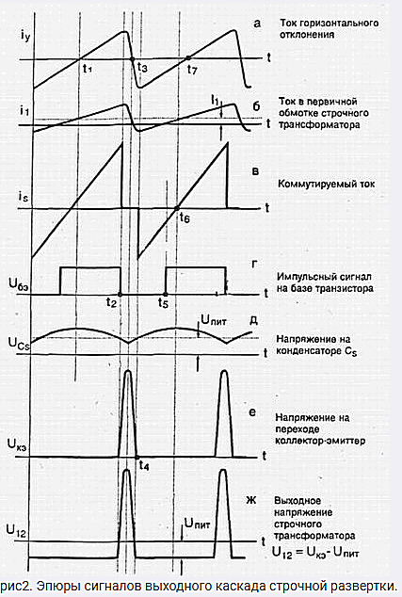
valeralap Пилу делаю с TDKC подключая К15-4 (конденсатор от старых телеков 470пф 30кв), подбираю так, что бы он успевал до разряда бифилярной катушки линейно заряжаться. Пока конденсатор линейно заряжается то есть пилой в такт с зарядом конденсатора заряжается емкость бифилярной катушки по достижению пробоя на разряднике весь заряд конденсатора и емкость бифилярной катушки сбрасывается, образуя очень мощные токи смещения. Проверяю источник высокого напряжения через разрядник лампу на 150вт должна нормально гореть значит источник высокого напряжения настроен. Если бифилярная катушка настроена и согласована, то после нее через разрядник должны гореть три лампы последовательно спаянных на 150вт 220в очень ярко. Это и будет первой частью опыта. Вопрос который сам себе задал, какой частотой работает разрядник? Получив ответ сразу последует вопрос на хрена пила или импульсы высокого когда можно просто постоянкой питать только высоковольтной. На этот вопрос развернутый ответ может потребовать пару недель переписки.
Я выжимаю из TDKC максимальные параметры мощности при максимальной частоте на которой он способен работать. Что бы при изготовлении бифилярной катушки мне не приходилось залазить в гармоники высоких порядков. Бифилярка средних размеров работает на частоте около 300кгц TDKC у меня работает на частоте 60кгц, от дуги до бела раскаляются электроды разрядника при проверке на мощность. Гармоника получается по настройке пятая. Если брать частоту основной гармоники TDKC 15625гц то бифилярку придется большую делать, там свои трудности.
valeralap | Post: 727314 - Date: 18.05
Antek: Валера, какая частота работы разрядника должна быть?
Частота компромиссная между возможностью TDKC и резонансом бифилярной катушки. Нужно получить максимальное усиление в бифилярной катушке на частоте ее резонанса. Если снимать на прямую через импульсный транс (горшок) то частота разрядника подбирается опытным путем по максимуму выхода на нагрузке. Если снимать через преобразование как на картинке то прерывания нужны с частотой 25гц.
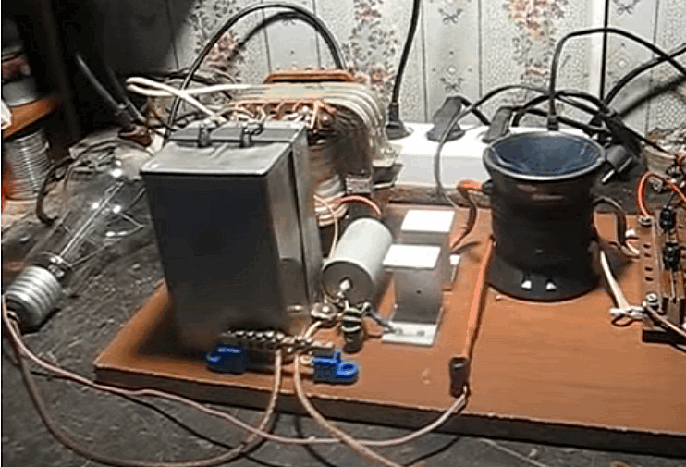

bazarov Это только идея остальное доработаешь. Смотри только на способ раскачки транса.
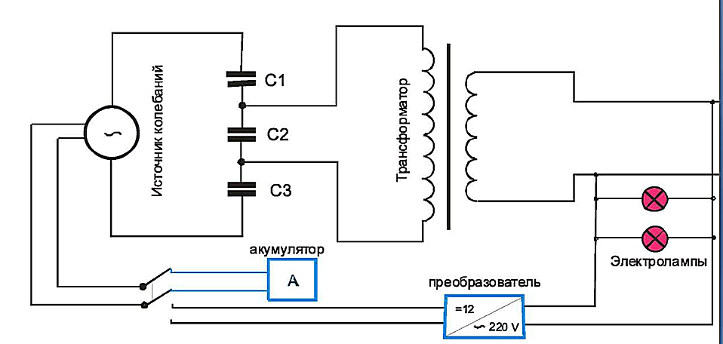
Конечная цель настройки бифилярной катушки и согласование с источником высоковольтного питания, должно в хлам сгорать две лампочки на 220в на 150вт соединенных последовательно. Они должны подсоединятся на выход бифилярной катушки через разрядник, как ты по факту и делаешь. Три таких лампы соединенных последовательно должны гореть в полный накал не перегорая.
В этом случае можно считать, что эксперимент по бифилярной катушке полностью повторен. Можно делать горшок и переходить к следующей стадии опыта.
valeralap Прямо через разрядник только так и не, после транса (горшок) второй опыт, там максимум до 30в, но на большой ток.

valeralap | Post: 727648 - Date: 22.05 СТР 196. Начнем с разборки TDKC, берешь фен с точечной насадкой и греешь сердечник, потом в перчатках на излом шатаешь и он вытаскивается. В нашем случае если стянут металлической скобой, вытаскивается без проблем. Все эти операции по разборке желательно делать после измерения собственной резонансной частоты, данного TDKC, То есть сначала меряем, потом разбираем. Нужен звуковой генератор с частотой перекрытия килогерц до 200кгц. Либо вызваниваешь либо мотаешь витков 10-12 на открытой части сердечника TDKC, подаешь с генератора с низкоомного выхода 1в. к высоковольтной обмотке подсоединяешь осциллограф выбираешь самый грубый предел потом в процессе подстраиваешь. Не удивляйся, что осциллограф якобы подключен к постоянке и какой тут может быть резонанс? Долго объяснять лучше посмотри сам. Дальше гони генератором по частоте в раене 30кгц может быть резонанс но это зависит от TDKC
он может быть и выше. Если требуется резонансную TDKC поднять выкини стальную скобу, которая стягивает сердечник и увеличивай зазор подкладывая разной толщины вставки пока не подберешься к нужной частоте резонанса. Мне надо было подогнать на 59кгц вставки получились толщиной 0,5мм. Стягивать сердечник после переделки лучше капроновой стяжкой.

valeralap | Post: 727942 - Date: 26.05
Antek Пост: 727898 От 26.May.2021
Валера.150Вт лампочка оказалась хорошо откачанной и разряд зажигается сразу снизу, где держатели выходят снизу из стекла. Нить накаляется немного при очень маленьком зазоре- далее пробой по предыдущему сценарию. Так должно быть или искать другие лампочки на такую мощность? На 100вт лампочках в том месте не пробивало. Пробивало при увеличении зазора иногда между тонкими поддерживателями спирали и тоже снизу- отключая поддерживаемые участки. По выбору лампочек критерии какие ни буть есть? 470пф капы тоже разные бывают. У меня их около килограмма. Разброс огромный. Есть и по 30пф и по 900пф-посортировал их по ёмкости. Может дело в ёмкости конкретно применяемого экземпляра? Устанавливал именно около 900пф.
Общая работа у тебя двигается в нужном направлении. Зазором ты должен играться и прострелы в лампе неизбежны, потому- что ты наблюдаешь опыт
Никола Тесла с подковой. У меня держатели спирали в стекле 500вт лампы перегорали при этом сама нить оставалась целой. Просто,- соедини три лампы по 150вт последовательно, и начиная с очень маленького зазора разрядника, добейся яркого свечения ламп. Это будет указывать на огласовку бифилярной катушки с источником высокого напряжения и достаточной мощности для продолжения эксперимента с горшком.

То что ты дал как ссылку, у меня есть. Как пример, но на этой ветке многим может пригодится. Обрати внимание на красоту решения на втором фото.
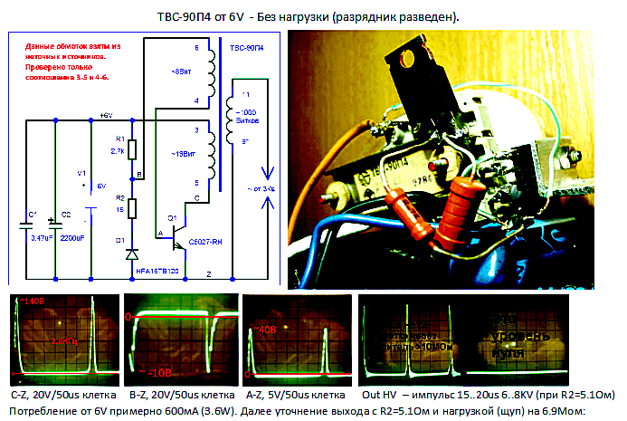
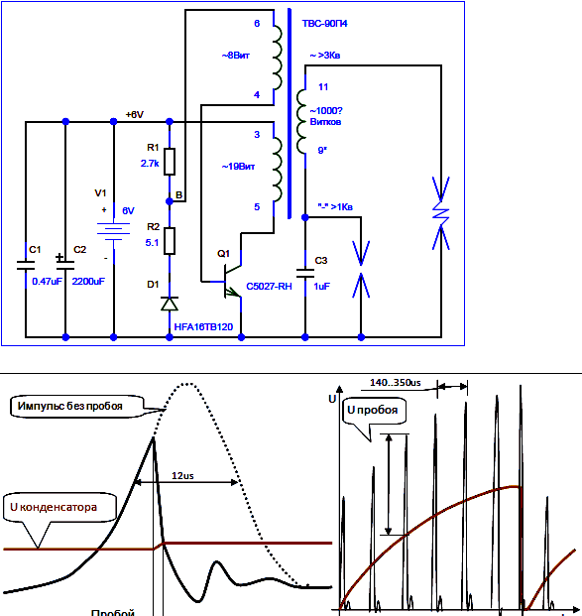
valeralap | Post: 727959 - Date: 26.05
Antek Пост: 727949 От 26.May.2021 (15:59)
Так ты написал-что сначала без бифа нужно одну лампочку зажечь. Я так и делаю, так, как бифом вообще никогда не занимался. Естественно сразу и биф и ТДКС разогнать правильно одновременно не реально. Я считаю-что нужно по порядку и по мере усложнять схему.Или не так?
Все так, я думал, что ты уже бифилярную катушку настраиваешь... Если пока только источник, то к ему требования, свечение одной лампы на 150вт 220вольт в полный накал. Можно считать, что источник нормальный для продолжения опыта.
Чтобы опыт был наглядно полноценным надо довести до рекомендуемого значения. От источника высокого напряжения должна через зазор разрядника гореть одна лампа на 150вт 220в в полный накал. Только в этом случае можно считать, что тобой опыт проведен корректно.

valeralap | Post: 17521 - Date: 11.01
Платформа Гребенникова. Хочу, поделится опытом по этой теме. Занимался ею долга с большим интересом. Сразу оговорюсь, по данной теме у меня нет однозначного вывода, просто добился некоторого эффекта, но абсолютно не утверждаю, что этот путь проделал сам Гребенников. Сколько не изучал этот вопрос, для себя сделал вывод, что всему виной КУЛОНОВСКИЕ СИЛЫ. Поразмыслив так и эдак подумал, что не так плохо, ведь они стоят вторыми, после ядерных. В природе мы встречаемся с ними ежесекундно. Прейдя к такому выводу, решил ставить эксперименты в этом направлений. Мне в свое время довелось занематся статическим электричеством, много знал, и это давало, экономию времени. Тоесть я делал сразу то что было необходимо, для данного решения, например в первую очередь я сделал генератор очень коротких импульсов около 40киловольт с перестройкой по частоте. Максимальная частота была чуть больше 3килогерц. Почему я применил именно импульсный генератор, а не статический источник? Причина простая статический быстро создает пространственный заряд вокруг излучателя и тот зависает. При импульсном питаний происходит рывок и в паузе между импульсами поле успевает рассосаться и готово для следующего рывка. Опыт был поставлен так, на изоляторе была закреплена игла швейная, на торец иглы был насажен из жести предварительно сбалансированный пропеллер, по концам по ходу вращения были припаяны тоненькие иголочки из медной проволоки, что бы стекающие заряды толкали пропеллер. Замечание в центре пропеллера не было сквозного отверстия, а была вмятина сделанная керном. Когда я с городил все это приступил к испытанию включил и начал медленно прибавлять регулятором частоту пропеллер тронулся из иголочек обозначились синего цвета, искры и он стал быстро развивать обороты если регулятор останавливался на какой то частоте, то вращение становилось стабильным согласно частоты. Но повышая частоту вдруг стал затормаживаться потом остановился я продолжал частоту увеличивать. Пропеллер после полной остановки изменив вращение начал крутится еще быстрее, но О ЧУДО искра не толкала его по закону реактивной тяги а тянула пропеллер за собой, отойдя от шока увиденного, стал думать, как так может быть. Вот теория, которую я придумал, дабы объяснить эффект. Электрон самая устойчивая частица мне не доводилось слышать, чтобы его на что-то расщепили, из этого я делаю вывод, когда он вылетает с огромной скоростью из проводника, то в окружающем пространстве его движения образуется физически чистый вакуум тоесть отсутствие, каких либо частиц. Энергия вакуума огромна и ее вполне хватает, чтобы тащить относительно поверхности торцов иголок пропеллер сделанный из жести консервной банки. На игравшись, вдоволь, показывал всем подряд, удивлялись, таскал на кафедру в институт, деканы несли всякую ахинею объясняя увиденное. Потом решил поставить эксперимент ближе к ГРЕБЕННИКОВУ, задумка была такая взять что-то имеющее ячеистую структуру и в центр каждой воткнуть тонкие стальные проволочки, а с задней стороны их все между собой спаять. Не найдя нечего подходящего взял подсолнух благо была осень вырезал аккуратно ячеистую часть высушил, нарезал телефонного полевого провода и натыкал в каждую ячейку а с задней стороны спаял. Ту даже припаял тоненький провод в фторопластовой изоляций. И приступил к испытаниям, когда подсолнух лежал так сказать лицом вниз, он самостоятельно не взлетал, стоило его приподнять, он начинал парить. Но если я его переворачивал лицом в верх, он легко взлетал на всю длину проволочки. МОЕ МНЕНИЕ, ЧТО КУЛОНОВСКИЕ СИЛЫ и есть загадка ГРЕБЕННИКОВА. Не вкоем случае, не навязываю его вам, просто поделился. C уважением ко всем вам, если допустил ошибки не обращайте внимания

valeralap | Post: 729754 - Date: 19.06 (20:28)
Antgrl Квадратурная модуляция применяется для сигналов цветности стандарта системы ПАЛ.
Псевдо, это без кварцевой привязки ВЧ сигнала по фазе. Привязка фазы ВЧ сигнала происходит автоматически при переходе НЧ сигнала через ноль, это и есть псевдо квадратурная модуляция. Надеюсь поймешь, как Капанадзе красиво решил эту задачу.
valeralap: Вобще-то сам не ожидал, что параллельный колебательный контур с большой емкостью в цепи, очень тяжело раскачивается. Когда индуктивность большая а емкость маленькая параллельный контур раскачивается импульсами легко. Что бы повысить ток в колебательном параллельном контуре, нужно увеличить емкость конденсатора, но тогда приходится жертвовать индуктивностью по сути добротностью. Вот тут я с бубном на плясался. В конце концов решил эту задачу, через очень мощные токовые импульсы. Теперь у многих произошло зависание мыслительного процесса, через что в параллельный контур можно в качать токовые импульсы?! Не торопитесь с выводами, ох и на паритесь...
valeralap | Post: 733848 - Date: 15.07 (17:00)
Продублировал пост, что такое радианный импульс?
Когда-то делал отчаянное усилие объяснить, чем отличается радианный импульс от ГНСИ. Попробую еще раз. Любой радиотехнический импульс имеет задний и передний фронт нарастания это его характеристика, паспорт на его существование. У радианного импульса нет не переднего не заднего фронтов! ... Объясняю, это пролет заряженных частиц в один конец в нашем случае электронов. Можете представить, как выпущенную пулю, у нее есть трасса, но нет параметра фронтов! Только на такой вид импульса (РАДИАННЫЙ) откликается среда схлопывая за пролетом частиц канал, что порождает разность баланса энергий на затрату и полезный выхлоп.
ГНСИ работает, но малоэффективно, так как трасса мала. Разрядник может при должной конструкции коммутировать сотни киловольт с приличными токами и его как устройство заменить на сегодня нечем. Что бы получить условие радианного импульса, одного разрядника не достаточно, там очень много нюансов, которые нужно соблюдать иначе постигнет полное разочарование. Своего рода паспорт радианного импульса, который я наблюдал.
Практически на любом пределе осциллографа с стробирующей разверткой импульс имеет одну линию. Имея амплитуду напряжения около 30кв в нижней части осциллограммы полностью отсутствуют переходные процессы. Вот кто умудрится получить такой параметр импульса может наблюдать как необычные свойства так и утверждать, что радиант ему покорился… Все, что не вписывается в паспорт, это проявление ГНСИ, хотя тоже интересно, но с точки зрения энергии проигрышно, по сравнению с радиантом.

Пила обычная форма сигнала, содержащая большое число гармоник в своем спектре я ее использовал для раскачки бифилярной катушки. Даже объяснял причины такого выбора. К радианной технологии и радианному импульсу, это не имеет не какого отношения.

Самое - надежное и простое, бифилярная катушка как (обостритель) импульсов, плюс управляемый разрядник. Надежно, мощно и высоко - точно, очень хорошие параметры по регулировки скважности. Что достаточно сложно реализовать если есть сердечник то- есть импульсный трансформатор, регулировка есть, но уступает...
Чистый радианный импульс, наблюдал только в двух описанный случаях. Может есть еще решения но мне они не известны.
Предположил, что бифилярная послойная катушка, будет складывать добротность и иметь выраженную частотную АЧХ всего на одной частотной гармоники. Так и получилось, катушка такой конструкции работает только на одной частоте, суммирую добротность послойной намотки.
Касаемо изоляции она между слоями, самое главное это подборка хорошего провода.

Катушка и ее резонанс для меня небыли главными, я ее делал произвольно, у меня получился резонанс без дополнительных емкостей около 300кгц. Дело в том, что генератор сам возбуждается в зависимости от параметров моей бифилярной катушки именно на частоте ее резонанса. Какой смысл ее настраивать? Это упрощает как задачу, так и ее решение.
Из-за послойной намотки индуктивность слоев имеет место изменяться. но она визуально только расширяет АЧХ . а как суммировала добротность так и суммирует, по- моему,- это даже выгодно, АЧХ не имеет резкого пика добротности, частотные фронты имеют плавные переходы. Это подсказывает, что такая намотка довольно много против обычной намотки, запасает энергии.

valeralap: Катушка без индуктора накачки, цель другая... Работает она строго на резонансной частоте, ток тащит из земли это и была моя цель. Так как есть модуляция 50гц, после преобразования раскачиваю параллельный колебательный контур, что мне дает, по сути, стандартную сеть 50гц.
Бифилярная катушка последовательно она увеличивает выходное напряжение, как удастся настроить, потом на импульсный трансформатор тока. Так как после импульсного трансформатора преобразовать на то время не мог, считал, что для нагрева тенов, можно и такую конструкцию применять.
Модуляцию делаю через источник питания, ухудшая фильтрацию сетевого напряжения убираю электролитические конденсаторы и подбираю небольшие по емкости полипропиленовые. Делаю это для того, что бы между (рыбками) не было промежутков, иначе нельзя демодулировать сигнал, потеряв фазовый переход ВЧ составляющей. Сам принцип демодуляции очень простой, в фазовом сложении ВЧ составляющей.
Напряжение у меня 8кв.
valeralap Путаница происходит, так как в начале, я назвал псевдо квадратурная модуляция. У меня всего одна несущая, но фаза ВЧ составляющей меняется с частотой сети, от положительного периода, к отрицательному. Почему я и акцентировал внимание, что между рыбками нельзя допускать пробелы. Что касаемо восстановления, освежи память из соответствующих источников.
Pasha b: Подскажите, чтобы сердечник не уходил в перенасыщение, Вы делали зазор в сердечнике?
Валерий Лапутько: Pasha b Да, сердечник трансформатора имеет зазор.
Pasha b: Подскажите пожалуйста - у Вас нагрузка стоит прямо в разрыв низкочастотного LC контура? Контур на трансформаторе параллельный или последовательный? У меня последовательный получается более добротный чем параллельный.
Валерий Лапутько: Pasha b Контур параллельный, нагрузка прямо параллельно с не го, идет через фильтр. Добротность большая не нужна ... По сути хотя усиление в нем есть но его предназначение основное модулятор 50гц. Он может иметь намного меньшие габариты.
valeralap Несущая нужна для того, что бы передать энергию, модуляция для восстановления нужной формы, удобной для эксплуатации, стандартная сеть.

Cosmogor | Post: 760319 - Date: 24.12 Проявление радианта, только при высоковольтном напряжении и импульсом короткой длительности, не важно какая частота, лишь бы это был резонанс и резонанс на бифиляре. Биф - усиливает мощность.

